**系 列 推 荐**

**《小宝宝的大工作》**

***Big Jobs for Little Babies***

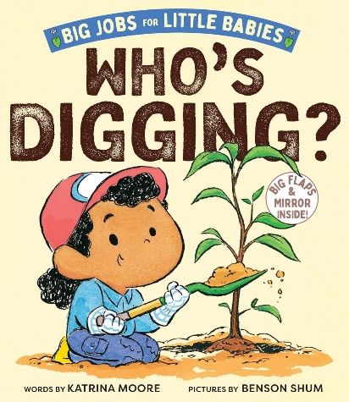**中文书名：《谁在挖来挖去？》**

**英文书名：*Who’s Digging?***

**作 者：Katrina Moore & Benson Shum**

**出 版 社：Abrams**

**代理公司：Abrams/ANA**

**页 数：22页**

**出版时间：2025年8月**

**代理地区：中国大陆、台湾**

**审读资料：电子稿**

**类 型：儿童知识绘本**

**内容简介：**

**一套以宝宝最喜爱的活动为基础、探索多元职业的绘本系列！**

农民、建筑工人、古生物学家、树木护理师和宝宝有什么共同点？答案当然是——他们都是了不起的“挖掘者”！

《小宝宝的大工作》（*Big Jobs for Little Babies*）是一套纸板书系列，通过幼儿喜爱的肢体动作探索核心职业的奥秘！

在《谁在挖来挖去？》中，孩子们将看到各种与“挖掘”相关的职业——从挖掘化石的古生物学家，到打理菜园的农民！本书通过简洁有趣的押韵文字、五处戏剧化的翻折页设计，以及最后一页的高品质镜子（让读者看到自己扮演不同职业角色的模样），激发小探索者们对世界的好奇心，点亮他们对未来的憧憬。

**系列第二册《谁在建造？》（*Who’s Building?*）将于2026年春季推出！**

本书卖点：

* 热门类别：同类书《小小书虫科普系列》（Nerdy Babies）纸板书持续热销，本书将延续用简单易懂的方式讲解概念的风格，吸引相同受众。
* 系列潜力：《小宝宝的大工作》系列未来将在Appleseed品牌下扩展更多职业主题，下一册《谁在建造？》即将推出！
* 创意设计：结实的纸板书内含五处翻折页，满足小手探索欲；最后一页的耐用镜子让读者沉浸式体验书中角色。

**作者简介：**

**卡特里娜·摩尔（Katrina Moore）**是一位作家，曾担任小学教师，在多个州的课堂拥有超过13年的教学经验。她的使命是创作让孩子们长久珍爱的书籍。她著有《小小胡迪尼》（Teeny Houdini）章节书系列，以及多部广受好评的图画书，包括《你心中的星星》（The Star in You）、《暴躁的新年》（Grumpy New Year）和《有时是爱》（Sometimes Love）。其中，《有时是爱》被美国银行街教育学院评为“年度最佳儿童图书”，《书单》杂志更以星级评论盛赞其“是一本关于爱、失去与重逢的动人佳作”。摩尔现与家人居住于佐治亚州。可通过社交媒体@kmoorebooks或其个人网站katrinamoorebooks.com联系她。

**本森·舒姆（Benson Shum）**是一位屡获殊荣的童书作家及插画家。他为小读者创作了多部作品，其中《怪兽安祖》（Anzu the Great Kaiju）入选美国书商协会“独立书店儿童选书”（ABA Kid’s Indie Next Pick），并获南加州儿童文学委员会（CLCSC）授予“社会情感文学杰出成就奖”。《学校图书馆杂志》以星级评论称其为“一部成功的作品”。除了创作童书，舒姆还担任华特迪士尼动画工作室的动画总监，参与制作了《冰雪奇缘1&2》《超能陆战队》《疯狂动物城1&2》《海洋奇缘》《魔法满屋》等电影。他出生于加拿大不列颠哥伦比亚省温哥华，现居阳光明媚的南加州。可通过社交媒体@bshum79或其个人网站BensonShum.com与他联系。

**内页插图：**

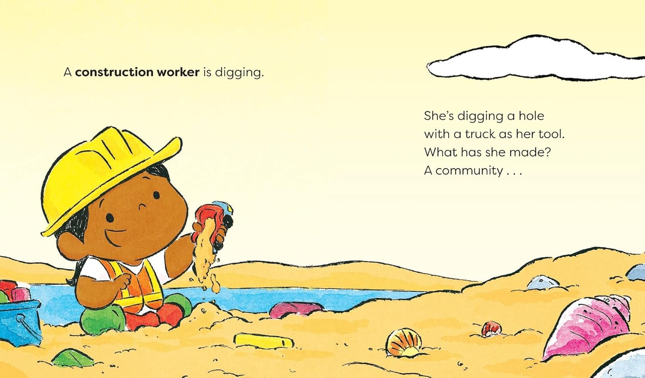 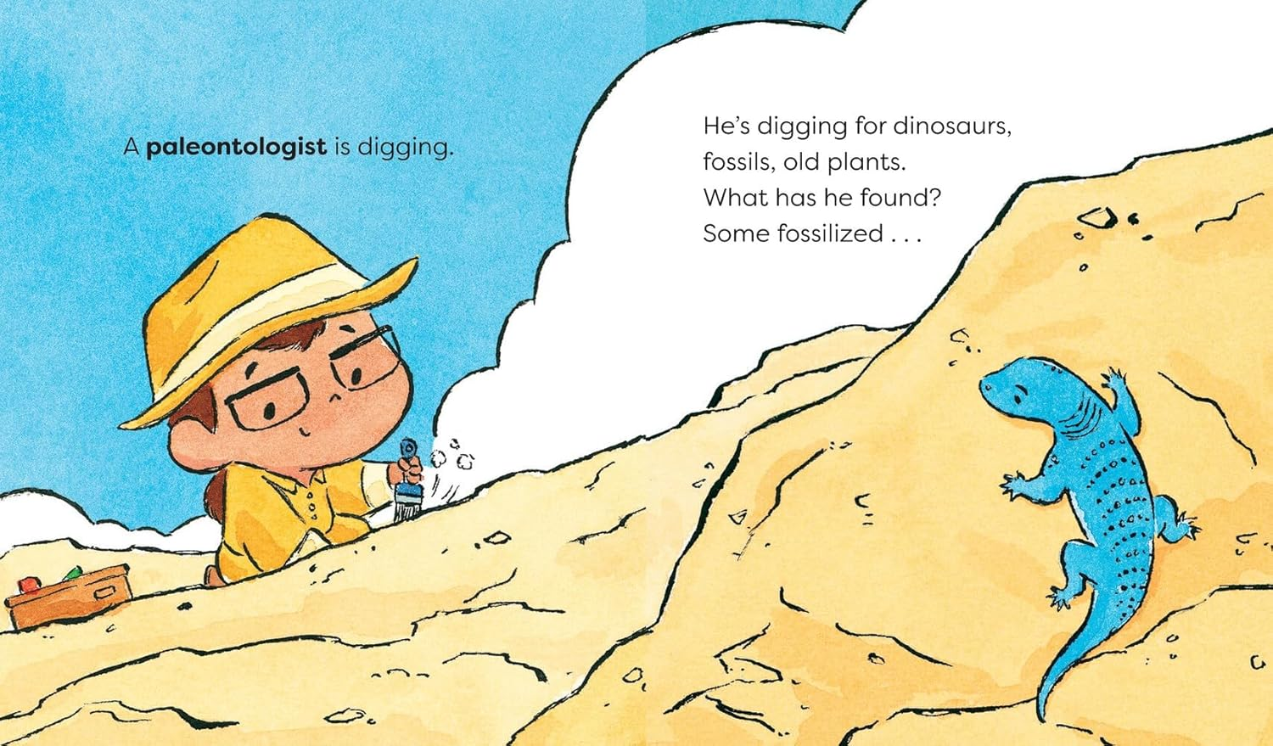 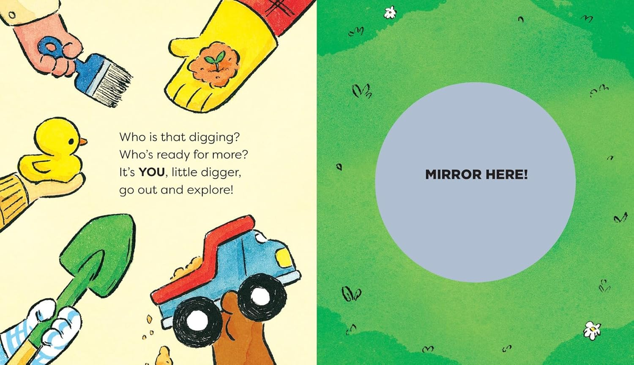

**感谢您的阅读！**

**请将反馈信息发至：版权负责人**

**Email**：[**Rights@nurnberg.com.cn**](mailto:Rights@nurnberg.com.cn)

安德鲁·纳伯格联合国际有限公司北京代表处

北京市海淀区中关村大街甲59号中国人民大学文化大厦1705室, 邮编：100872

电话：010-82504106, 传真：010-82504200

公司网址：[http://www.nurnberg.com.cn](http://www.nurnberg.com.cn/)

书目下载：<http://www.nurnberg.com.cn/booklist_zh/list.aspx>

书讯浏览：<http://www.nurnberg.com.cn/book/book.aspx>

视频推荐：<http://www.nurnberg.com.cn/video/video.aspx>

豆瓣小站：<http://site.douban.com/110577/>

新浪微博：[安德鲁纳伯格公司的微博_微博 (weibo.com)](https://weibo.com/1877653117/profile?topnav=1&wvr=6)

微信订阅号：ANABJ2002

